УДК 658.5.012.1
ИНТЕГРИРОВАННЫЕ ТЕХНОЛОГИИ В СОВРЕМЕННОМ ЛИТЕЙНОМ ПРОИЗВОДСТВЕ
Кокарева В.В., Смелов В.Г.
Самарский государственный аэрокосмический университет имени С.П. Королева, (национальный исследовательский университет), Самара

Существуют основные проблемы литейного комплекса нашей страны:
- утрачено большинство научно-исследовательских и проектно-технологических учреждений;
- большинство заводов литейно-механического профиля (как самостоятельных, так и в составе машиностроительных предприятий) имеет устаревшее оборудование;
-отсутствуют современная организация производства и менеджмент качества, отвечающий международным требованиям;
- производства имеют низкую технологическую культуру, низкое качество продукции, что обусловливает высокий процент брака;
- отсутствуют современные литейно-механические предприятия для массового производства продукции (например, в качестве официальных поставщиков комплектующих для сборочных заводов мировых марок автомобилей в России и за рубежом, а также для отечественного автопрома);
- сложилось серьезное отставание в подготовке квалифицированных кадров для литейного производства.
- перевооружение существующих литейно-механических мощностей для всех видов машиностроения идет недопустимо низкими темпами, что создает угрозу развитию машиностроения и ведет к утрате им конкурентоспособности на мировом рынке, а также тормозит процесс импортозамещения продукции на отечественном рынке.
- создание новых высокотехнологичных литейно-механических предприятий осуществляется в ограниченных масштабах, не обеспечивающих необходимые темпы модернизации отечественного машиностроения.
Владельцы и руководители заводов часто действуют непрофессионально, когда принимают необоснованные стратегические решения по развитию предприятий, их финансовому обеспечению и делают неоптимальные тактические шаги в их повседневной деятельности.
Реализация крупных проектов в области машиностроения и литейного производства может быть осуществлена различными способами и в разных масштабах. Возможно формирование государственной программы развития, изложенной, например, в Концепции формирования государственной комплексной программы развития машиностроения России. Эту программу подготовил Российский союз машиностроителей под руководством Председателя Союза С.В. Чемезова (руководитель корпорации «Ростехнологии»). Для литейщиков трудно создать единую программу, поскольку литейное производство обеспечивает разные отрасли машиностроения, и везде необходима разная номенклатура продукции, а значит, различные технологии и оборудование, имеются свои требования и особенности. Поэтому для литейного производства целесообразны программы и проекты применительно к отдельным отраслям машиностроения.
Некоммерческое партнерство «Союз литейщиков Санкт-Петербурга» разработало и планирует реализовать проект создания современного литейно-механического комплекса применительно к локализации производства компонентов для работающих в России сборочных заводов зарубежных марок автомобилей, заводов электробытовой техники, а также для поставки комплектующих на российские заводы автомобильной, тракторной, электробытовой техники и на европейский рынок.
Комплексный подход к созданию подобного производства заключается в следующем.
Современное литейно-механическое производство создается в рамках реализации проекта под названием «Многофункциональный технопарк с литейно-механическим производством для локализации изготовления и поставки комплектующих изделий для машиностроения (автомобилестроения и электробытовой техники) и учебным центром».
Цели данного проекта:
– разработать и осуществить индивидуальный план развития литейно-механических предприятий, создания конкурентоспособных производств литейной продукции для отечественного и зарубежного рынка: от модернизации системы организации и управления, логистики, продаж и качества, до фактической модернизации производства и обучения кадров;
– создать многофункциональный технопарк на основе действующего предприятия для предоставления всех сопутствующих услуг литейно-механическим заводам (лаборатория, испытания, сертификация, сервисная служба), обеспечения их специализации, доведения до реализации отечественных разработок ученых, технологов и конструкторов.
В рамках нашего проекта, полностью соответствующего целям программы модернизации литейного производства России, планируется решить проблему повышения эффективности многономенклатурного уникального и мелкосерийного производства с помощью создания технологического комплекса современными методами организации и управления в совокупности с соответствующим оборудованием, которое сможет обеспечить полную обработку заданных изделий при повышенной производительности труда и приближении к автоматизации технологии. В данном случае речь идет об организации таких производственных комплексов, которые обладают высокотехнологичными средствами компьютерного моделирования, быстрого прототипирования и технологий прямого производства изделий наукоемкого машиностроения.
Современные технологические комплексы, используемые в многономенклатурном литейном производстве, базирующиеся на технологиях быстрого прототипирования, выполняют следующие требования:
- интенсификация и автоматизация всех технологических операций;
- повышение уровня автоматизации всего технологического процесса, а также компьютеризация его стадий;
- координация процессов проведения технологических операций с транспортировкой, складированием и управлением.
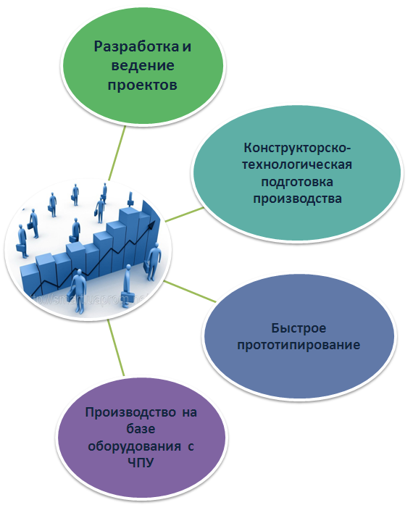
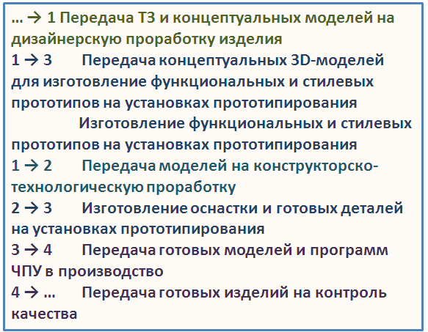
Рисунок 1 –Схема работы комплекса

Учитывая необходимость максимизации экономического эффекта от внедрения технологий быстрого прототипирования и прямого производства, в структуре данных комплексов должны быть созданы несколько лабораторий, отвечающих за освоение и применение следующих взаимосвязанных технологий и направлений: «Разработка и ведение проектов», «Конструкторско-технологическая подготовка производства», «Быстрое прототипирование и прямое производство», «Центр принятия решений», «Производство на базе оборудования с ЧПУ».
Технологии прототипирования и технологии прямого безинструментального производства на передовых западных предприятиях уже несколько десятилетий являются обязательным этапом в процессе разработки и подготовки производства любого нового изделия практически во всех отраслях машиностроения: авиационной промышленности, автомобилестроения, приборостроении, электротехнической промышленности. Они позволяют не только оценить внешний вид разрабатываемого изделия, но и проверить элементы конструкции, ее эргономику, собираемость, провести необходимые испытания, изготовить мастер-модель для последующего литья и многое другое. При использовании этих технологий практически исключается длительный и трудоемкий этап изготовления опытных образцов вручную или на станках с ЧПУ. Мировая практика использования этих технологий доказывает, что прототипирование изделий на стадии проектирования позволяет в 2 – 4 раза сократить сроки разработки и технической подготовки производства новой продукции.
Более того, одно из направлений концептуального моделирования – это создание с помощью стереолитографического процесса моделей и макетов для аэродинамических испытаний. Зарубежный опыт (ЦАГИ, NASA) показывает, что по точности, прочности и шероховатости поверхности наиболее эффективны для использования в качестве аэродинамических моделей прототипы, полученные методом стереолитографии. Получаемые полимерные модели имеют в 30-40 раз большую прочность, чем модели, изготовленные из древесины. Важным достоинством полимерных моделей перед деревянными является отсутствие расслоения. Использование силового металлического сердечника, к которому крепят полимерные детали, позволяет расширить диапазон аэродинамических испытаний модели. В экспериментах NASA сделан вывод, что полимерные модели, изготовленные с помощью технологии лазерной стереолитографии, можно испытывать в аэродинамической трубе при высоких скоростях, вплоть до сверхзвуковых.
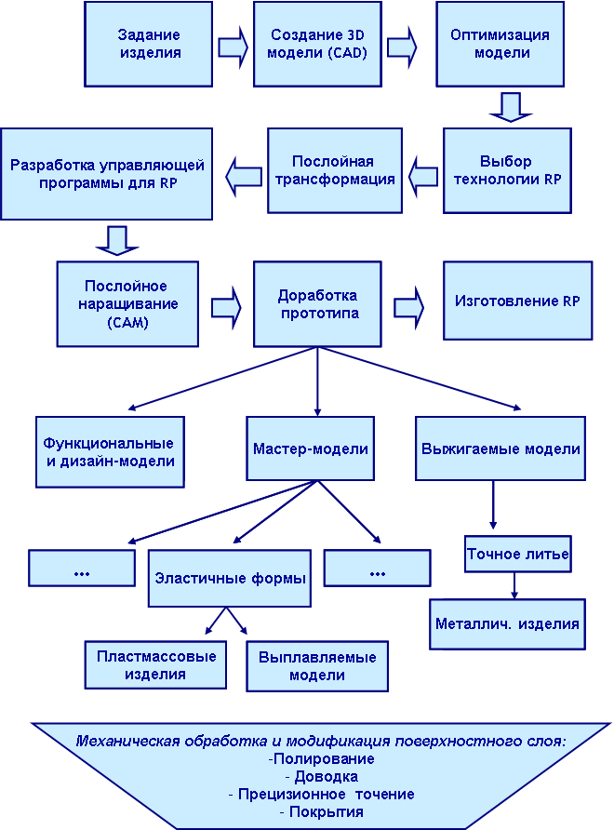
Рисунок 2 – Структура интегрированных технологий

Экономический анализ, проведенный в ЦАГИ, показал, что аэродинамические модели, получаемые стереолитографией, по сравнению с типовой моделью позволяют снизить трудоемкость до 20-60%, стоимость на 25-75%, а время изготовления на 2-5 месяцев. При этом точность модели находится в пределах 100 мкм, шероховатость Ra = 2-5 мкм. То есть, 3D изготовление деталей/прототипов при концептуальном моделировании может широко применяться на начальных этапах разработки аэрокосмической техники, двигателей, автомобилей, поездов и других сложных, наукоемких машин.
Инновационная деятельность предполагает проведение комплекса мероприятий по организации цикла «научные исследования – технологические разработки – создание экспериментальных образцов – массовое производство – поставка продукции на рынок».
Интегрированные технологии базируются на органическом сочетании последних достижений в различных областях науки, техники, технологий, информатики, материаловедения и др., использование которого обеспечивает быстрое получение нового продукта с принципиально иным уровнем функциональных, эстетических и экологических свойств, гарантирующим ему высокую конкурентоспособность на рынке.
Таким образом, целью современного развивающего производства, в частности, литейного производства, является создание комплекса коллективного доступа к высокотехнологичным средствам компьютерного моделирования, быстрого прототипирования и технологий прямого безинструментального производства изделий наукоемкого машиностроения при использовании передовых технологий и инновационного оборудования «умного производства» наукоемкого машиностроения. Это приведет:
- к быстрому освоению и развитию современных технологий быстрого прототипирования;
- адаптации технологий мировых практик к требованиям и специфике промышленного производства России;
- разработке новой, инновационной продукции с применением технологий быстрого прототипирования и прямого производства.
Текущие и перспективные результаты от использования представленных интегрированных инженерных технологий позволят:
- Повысить качество и конкурентоспособность изделий благодаря возможности производства функциональных прототипов на самых ранних стадиях разработки, анализа изделия с точки зрения потребителя, функциональности, ремонтопригодности и т.п.
- Сократить длительность цикла разработки и производства изделий благодаря применению инновационных технологий в подготовке производства безинструментальное изготовление (выращивание) оснастки, внедрению новых литейных технологий на основе систем быстрого прототипирования.
- Осуществить техническое совершенствование производимой продукции благодаря уменьшению или полному исключению технологических ограничений на сложность, точность и качество производимых изделий или его компонентов.
Кроме того, в рамках всероссийской концепции создания технопарка высокотехнологичного литейно-механического производства планируется решать следующие задачи:
– локализация поставок комплектующих изделий на работающие и строящиеся в регионе зарубежные сборочные заводы;
– внедрение современных инновационных технических решений и эффективных технологий организации производства и менеджмента;
– реализация и продвижение идей и разработок российских ученых, конструкторов, технологов;
– отработка и испытания нового отечественного оборудования, технологий, материалов;
– формирование сервисной службы для ремонта, обслуживания и модернизации оборудования;
– проведение испытаний и сертификации;
– проведение маркетинговых исследований;
– подготовка и переподготовка кадров литейно-механического профиля;
– создание тесной международной сети контактов в научной, технологической и производственной сферах деятельности;
– создание положительного имиджа российских литейных производителей, его пропаганда и продвижение на западном рынке;
– организация и проведение тематических выставок и конференций;
– оказание консалтинговых услуг в вопросах согласования документации и строительства.
Комплекс мероприятий по интегрированию современных технологий, описанный выше, мы реализовали на базе лаборатории аддитивных технологий СГАУ имени академика С.П. Королева. В рамках деятельности лаборатории прототипирования решаются следующие задачи:
- проектирование конструкторской документации;
- проектирование и корректировка 3D-моделей изделий по готовым чертежам;
- перевод конструкторской документации в электронную форму 2D-чертежей и3D-моделей;
- изготовление полимерных прототипов изделий;
- создание силиконовых литьевых форм;
- быстрое производство образцов изделий;
- изготовление малых партий изделий (литье в силиконовые формы);
- проектирование и изготовление пресс-форм;
- анализ проливаемости пресс-форм и материаловедение;
- изготовление прототипов и малых партий деталей на оборудовании с ЧПУ;
- измерение и контроль полученных прототипов;
В частности нами было сделано следующее:
- разработана методика проектирования ТП изготовления силиконовых форм с использованием различных методов формирования поверхностей разъема;
- выполнено вакуумное литье в эластичные формы, получены опытные образцы и партии деталей из пластмасс, выплавляемые восковые модели без применения традиционной технологической оснастки;
- произведена расплавка и заливка металла в индукционной печи в вакууме;
- методом быстрого прототипирования получены опытные детали камеры сгорания газотурбинного двигателя, в САD/СAM системе NX построены модели деталей и в СAE системе ProCast смоделирован процесс заливки металла в керамическую форму.
И далее рассмотрим реальную модель интегрированного процесса/производства.

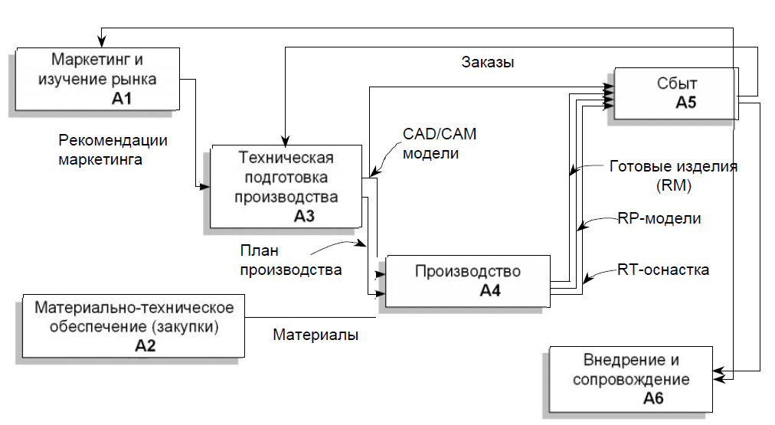

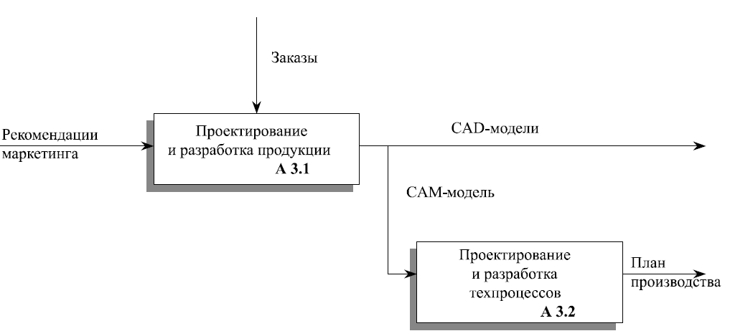
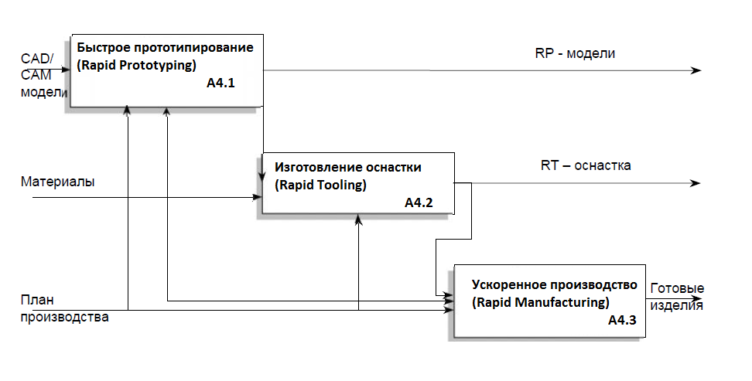Рисунок 3 – Элементы интегрированного производства

